«Пальчиковая гимнастика. Развиваем речь»
Как вы думаете, почему пальчиковые игры стали популярны в наши дни? И почему в последние 5-10 лет уровень речевого развития детей заметно снизился. Да потому, что с детьми всё меньше и меньше говорят, потому что больше смотрят и слушают. Кроме того, наши дети редко делают что-то своими руками, потому что современные игрушки, предметы и вещи устроены максимально удобно, но не эффективно для развития моторики. Это любимая мамами одежда и обувь с липучками вместо шнурков и пуговиц. Это книжки и пособия с наклейками вместо картинок для вырезания. Это бытовые предметы и приборы, управляемые с помощью пульта. Всё это, несомненно, прогресс. Известно, что между речевой функцией и общей двигательной системой человека существует тесная связь. Чем выше двигательная активность маленького ребёнка, тем лучше развита его речь.
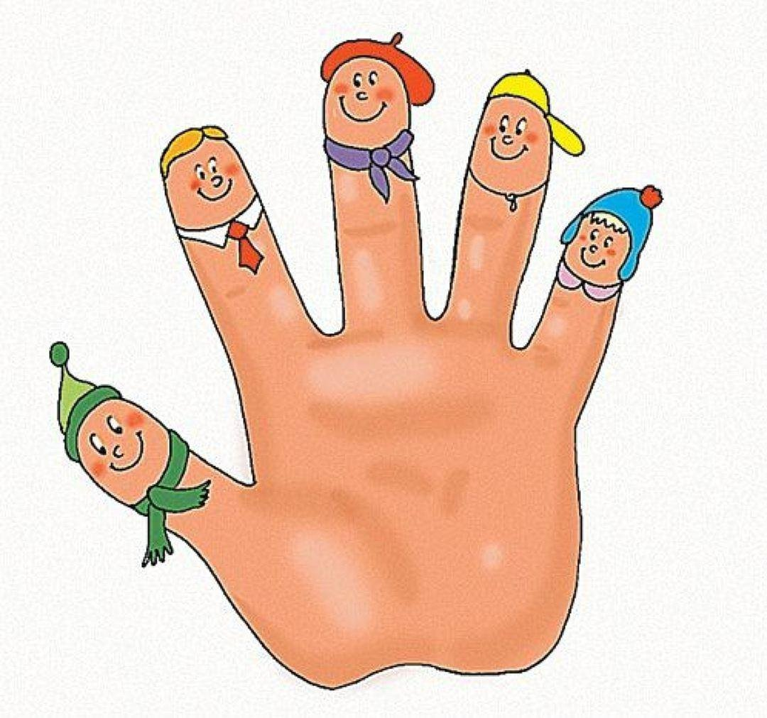
Такая же тесная связь установлена между рукой и речевым центром мозга. Гармонизация движений тела, мелкой моторики рук и органов речи способствует формированию правильного произношения, помогает избавиться от монотонности речи, нормализовать её темп, учит соблюдению речевых пауз, снижает психическое напряжение. Кроме того, известно, что у человека существует не только слуховая и зрительная, но и тактильно-двигательная память. Эта память включается в работу, когда мы что-то трогаем, на что-то показываем или каким-то образом действуем. Пальчиковые игры и упражнения – уникальное средство для развития речи. Педиатры и психологи считают, что психомоторные процессы развития речи напрямую зависят от развития мелкой моторики. Разучивание текстов с использованием «пальчиковой» гимнастики стимулирует развитие мышления, внимания, воображения. Ребёнок лучше запоминает стихотворные тексты, его речь делается более точной и выразительной. Более того, когда мама для такой игры берёт малыша на руки, сажает на колени, обнимая, придерживает, когда
она трогает ладошку, берёт его пальчики, поглаживает или щекочет, похлопывает или раскачивает, ребёнок получает массу необходимых для его эмоционально интеллектуального развития впечатлений. Такой контакт успокаивает и радует ребёнка, вызывает у него улыбку и смех.
Рекомендации к проведению пальчиковых игр
1. Убедитесь в том, что ребенок знает основных персонажей стихов, песенок и потешек. Сначала покажите ему игрушки или цветные картинки, чтобы он мог вспомнить (или узнать впервые), как выглядит то или иное животное, о котором рассказывается в потешке.
2. Перед игрой с ребёнком можно обсудить её содержание, сразу при этом отрабатывая необходимые жесты, комбинации пальцев, движения. Это не только позволит подготовить малыша к правильному выполнению упражнения, но и создаст необходимый эмоциональный настрой.
3. Перед началом упражнений ребёнок разогревает ладони лёгкими
поглаживаниями до приятного ощущения тепла.
4. При проведении первых пальчиковых игр стихотворный текст читайте или рассказывайте медленнее, чем обычно, чтобы ваш ребенок успел показать движение; по мере освоения движения меняйте темп (можно даже показать в нарочно ускоренном - и поэтому «смешном» для малышей темпе).
5. Тексты пальчиковых игр можно не только декламировать, но и петь на хорошо знакомую детям мелодию или просто под музыку.
6. Выполняйте упражнение вместе с ребёнком. При этом демонстрируя собственную увлечённость игрой.
7.При выполнении упражнений необходимо вовлекать, по возможности, все пальцы рук.
8. Необходимо следить за правильной постановкой кисти руки, точным переключением с одного движения на другое.
9. Нужно добиваться, чтобы все упражнения выполнялись ребёнком легко, без чрезмерного напряжения мышц руки, чтобы они приносили ему радость.
10. Все указания даются спокойным, доброжелательным тоном, чётко, без лишних слов. При необходимости ребёнку оказывается помощь.
12. Не торопитесь обновлять репертуар: в вашем повседневном активе должно быть не более 2-3 разных игр; новые игры вводите постепенно, исключая по одной из хорошо знакомых (но через время возвращайтесь к ней).
13. Не ставьте перед ребёнком несколько сложных задач сразу (к примеру, показывать движения и произносить текст). Объём внимания у детей ограничен, и невыполнимая задача может «отбить» интерес к игре.
14. Никогда не принуждайте. Игра должна проводиться по желанию ребёнка, на положительном эмоциональном фоне. Попытайтесь разобраться в причинах отказа, если возможно, ликвидируйте их (например, изменив задание) или
поменяйте игру.
15. Если малыш постоянно требует продолжения игры, постарайтесь переключить его внимание на выполнение другого задания. Во всём должна быть мера.
16. Никогда не начинайте занятие, если Вы утомлены, раздражены или озабочены какими-то проблемами; если ребёнок неважно себя чувствует или увлечён своей игрой;
17. Недопустимо переутомление ребёнка в игре, которое может привести к негативизму.
18. Помните: малыш лучше развивается, когда он успешен, когда чувствует, что у него всё получается и им довольны близкие взрослые.
Хвалите ребенка даже за самые маленькие успехи!
Вашему вниманию я могу предложить пособие, в котором даны тексты народных потешек, песенок и схематические картинки, показывающие положение или движение кисти руки. Обратите внимание! Каждый стихотворный текст сопровождается схематическими картинками, наглядно поясняющими, как можно изобразить какое-то существо или его действия с помощью пальчиков (жестов, движений головы, рук, ног или туловища).
МАЛЯР
Краску мы на кисть набрали
И заборы обновляли!
Выполнять кистями рук плавные движения вверх-вниз, вправо-влево.
ОЧКИ
Бабушка очки надела Соединить кончики большого и указательного пальцев
на обеих руках («очки»).
И внучонка разглядела. Приблизить «очки» к глазам.
КАПУСТА
Что за скрип? Сжимать и разжимать пальцы обеих рук
Что за хруст? Сцепить пальцы обеих рук в замок. Попеременно нажимать
пальцами одной руки на тыльную сторону другой.
Это что ещё за куст? Разжать и растопырить пальцы.
Как же быть без хруста, если я – капуста!
Соединить кончики пальцев обеих рук, образуя окружность.
Мы капусту руби, рубим. Соединить ладошки. Постучать ребром ладошек по
столу.
Мы капусту трём, трём. Сжать пальцы обеих рук в кулачки. Потереть кулачки
друг о друга.
Мы капусту жмём, жмём. С усилием сжимать пальцы обеих рук в кулачки.
Мы капусту солим, солим. Сложить большой, средний и указательный пальцы в
щепоть и потереть друг о друга.
КАК ЖИВЁШЬ?
Как живёшь? Сжать пальцы обеих рук в кулачки.
- Вот так! Показать оттопыренные большие пальцы.
А плывёшь?
- Вот так! Разжать пальцы, вытянуть руки вперёд, затем развести их в
стороны.
Как бежишь?
-Вот так! Согнуть руки в локтях, выполнять ими движения вперёд-назад.
Вдаль глядишь?
- Вот так! Приложить ребро ладони ко лбу.
Ждёшь обед?
- Вот так! Подпереть кулачком подбородок.
Машешь вслед?
- Вот так! Выполнять кистью ведущей руки движения влево-вправо.
Утром спишь?
- Вот так! Лечь щёчкой на сложенные вместе ладошки.
А шалишь?
- Вот так! Надуть щёчки и хлопнуть по ним ладошками.
ДОМИК
Сжать пальцы в кулачок.
Раз, два, три, четыре, пять.
Поочерёдно, начиная с большого пальца, разжимать пальцы.
Вышли пальчики гулять.
Ритмично сжимать и разжимать пальцы.
Раз, два, три, четыре, пять.
Поочередно, начиная с мизинца, сжимать пальцы в кулачок.
В домик спрятались опять
Ритмично разжимать и сжимать пальцы.
ЗАМОК
На двери висит замок.
Сцепить пальцы обеих рук в замок.
Кто его открыть бы мог?
Потянули,
Разводить руки в противоположные стороны, не расцепляя пальцы.
Покрутили,
Выполнять сцепленными в замок пальцами движения вперед-назад.
Постучали
Стучать основаниями ладоней друг о друга, не расцепляя пальцы.
И открыли!
Расцепить пальцы.

